新竹縣中山國小八十八學年度第一學期第一次成績考查社會科三年 班 號 姓名：
- 是非題：％
( )特點是指特別的地方，例如「高的」比「矮的」好。
( )「性別」也會影響對事物的看法。
( )打預防針時，每個小朋友都會感到害怕。
( )雙方都有道理時，各退一步，就是「妥協」。
( )常常生氣或心情不好，會影響我們的身體健康。
( )如果話說得不恰當，意見就不容易被對方接受。
( )解決問題，要盡量讓任何一方都不會受到傷害。
( )尊重別人，就是完全接受別人所提的每項意見。
( )看法和老師一樣才能受到老師的疼愛。
( )競賽會形成壓力，對小朋友的成長有不好的影響，應盡量避免。
二、選擇題：％
( )哪一項是屬於外表看得見的特點？ (  膽小  愛乾淨  個子高  容易緊張 )。
( )看到有人欺負小動物，小強會站出來指責他。請問：小強的特點是？ (  強壯
 緊張  勇敢  膽小 )。
( )當你向同學借鉛筆，同學說：「你不會自己去買呀！」，你會覺得 (  傷心  快樂
 害羞  興奮 )。
( )對別人的言語、心意產生錯誤的想法，就是 (  誤會  妥協  競爭  爭執 )。
( )哪一種人較易與人發生爭執？(  年幼的  害羞的  大嗓門的  和善的 )。
( )被誤會時，會有什麼感覺 (  生氣  傷心  委屈  以上皆是 )。
( )團體競賽時，要想有好的成績，最重要的是 (  個人表現好就好  團體有默契
 和裁判關係好  投機取巧 )。
( )我們可以從哪方面推測別人的感覺？ (  性別  身高  表情和動作  體重 )。
( )競賽的結果，對於表現不如你的人，應該 (  輕視他  安慰並鼓勵他 嘲笑他
 炫耀自己的成績 )。
( )對於自己先天無法改變的缺陷，應該 (  接納  哭泣  怨恨  自卑 )。

三、圖片中的感覺是？將代號填入中：％ 四、如何表達自己的看法？對打 > ：％

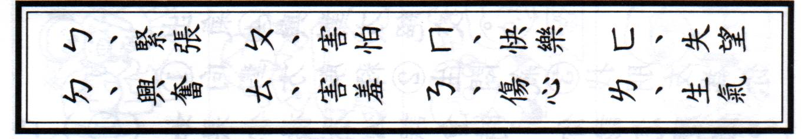
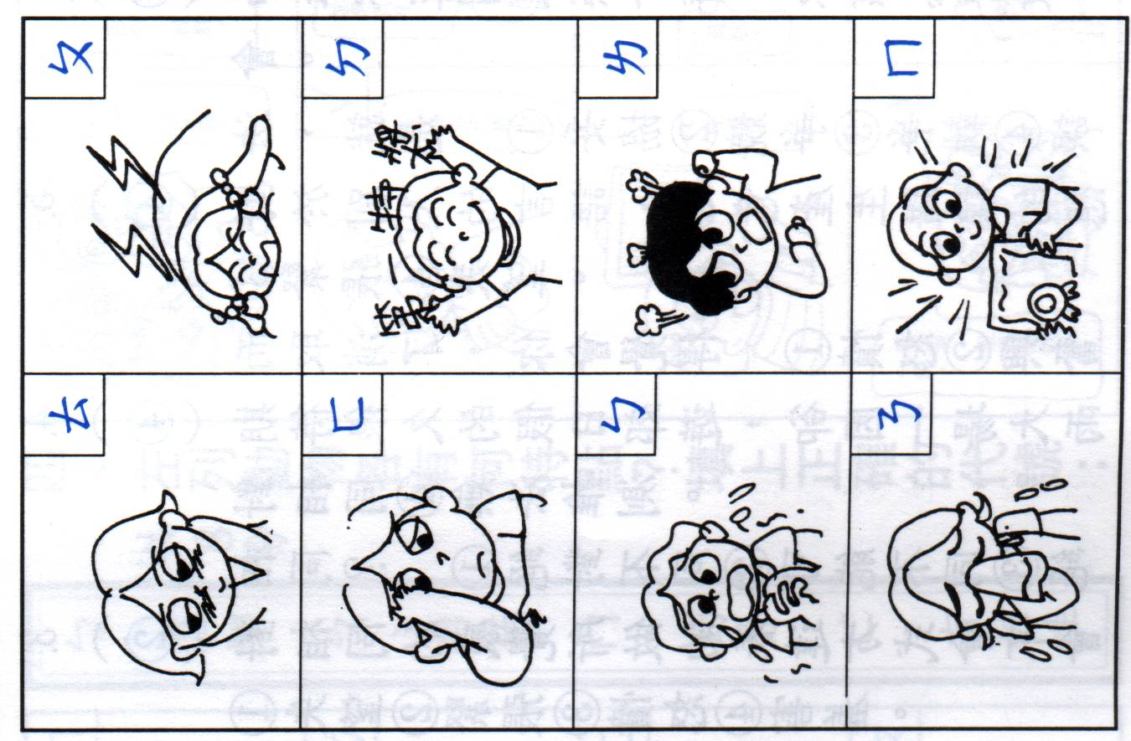
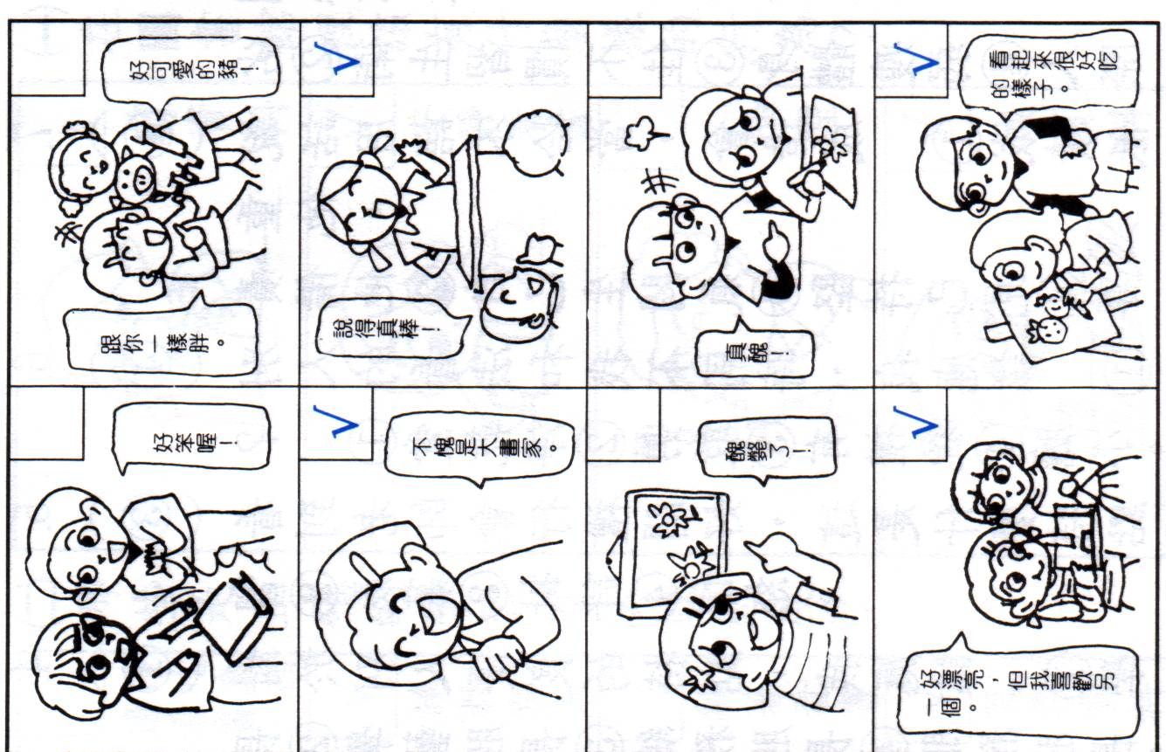

- 問答題：％
如何在競爭中獲得勝利？請寫出三項：％

如何讓自己心情好起來？請寫出三項：％

